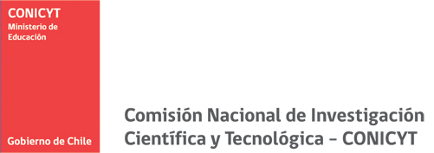

PROGRAMA EN ENERGIAS

La Comisión Nacional de Investigación Científica y Tecnológica, CONICYT y el Ministerio de Energía invitan a expertos nacionales y extranjeros residentes en Chile a presentar su expresión de interés para evaluar las postulaciones que se reciban en los llamados a concursos del Programa en Energías 2012 :
1) Pasantías en el extranjero para investigadores y profesionales del sector público y privado: http://www.conicyt.cl/573/article-40554.html
2) Apoyo a la formación de redes internacionales entre centros de investigación en energía: http://www.conicyt.cl/573/article-40552.html

Plazos
- Las Expresiones de Interés, con toda la documentación de respaldo solicitada, deberán ser enviadas por vía electrónica a más tardar el 20 de Mayo de 2012, al Departamento de Relaciones Internacionales de CONICYT al e-mail: relacionesinternacionales@conicyt.cl
- El resultado de la selección de los evaluadores será informado a los/as interesados/as por e-mail, a contar del 30 de Mayo de 2012.

-La labor contempla el pago de honorarios.
Como requisitos, el evaluador deberá tener conocimientos generales y/o específicos en:
♣ Estado de oferta y desarrollo de las tecnologías energéticas a nivel mundial
♣ Estado de las instituciones y programas internacionales o nacionales
♣ Estado de expertos y grupos de investigación en las disciplinas
♣ Estado de las prioridades estratégicas, de las necesidades y oportunidades del sector energético nacional

Para mayor información : http://www.conicyt.cl/573/article-40575.html

